แผนการทดสอบเว็บแอปพลิเคชัน
Juice Shop (OWASP)

โดย Pongpun Saengphon

บทนำ (Introduction)
ขอบเขตของการทดสอบ (Scope)
ขอบเขตที่การทดสอบจะคลอบคลุม (In Scope)
ขอบเขตที่การทดสอบจะไม่คลอบคลุม (Out of Scope)

บทนำ (Introduction)

จุดประสงค์หลักของเอกสารแผนการทดสอบนี้ ได้อธิบายรายละเอียดเกี่ยวกับวิธีการทดสอบเว็บแอปพลิเคชัน Juice Shop (OWASP) และใช้เป็นแนวทางในการทำการทดสอบตามแผนงานที่วางไว้ เพื่อให้มั่นใจว่า เว็บแอปพลิเคชัน Juice Shop (OWASP) มีคุณภาพ โดยเว็ปแอปพลิเคชันนี้มีเป้าหมายให้ผู้ใช้งานสามารถใช้งานได้อย่างมีประสิทธิภาพ และได้รับประสบการณ์ที่ดีจากการใช้งาน

ขอบเขตของการทดสอบ (Scope)

ขอบเขตที่การทดสอบจะคลอบคลุม (In Scope)
- การสมัครสมาชิก
- การเข้าสู่ระบบ
- การค้นหาสินค้า
- การเพิ่มสินค้าลงตะกร้า
- การแสดงสินค้า
- การชำระเงิน
- การส่ง Feedback
- การแจ้งปัญหา
- การแสดงข้อมูลเกี่ยวกับเว็บไซต์

ขอบเขตที่การทดสอบจะไม่คลอบคลุม (Out of Scope)
- การทดสอบ Mobile Application ไม่ครอบคลุมในแผนงานทดสอบนี เนืองจากแผนงานนีเป็นการทดสอบ Web Application เท่านั้น

Test Environment และเครื่องมือทีใช้ทําการทดสอบ

- Juice Shop (OWASP) version : 19.2.1
- Operating System: Window
- Browser: Chrome, Brave
- Deviec: Desktop
- Testing Tools: SpreadSheet, Doc, JIRA for bug tracking

การประเมินผลการทดสอบ

เกณฑ์การประเมินผลการทดสอบ | ผลการประเมิน
- 95% ของเทสเคสได้รับการทดสอบ และมีสถานะผ่าน | ไม่ผ่าน
- ไม่มีข้อผิดพลาดร้ายที่ทำให้เว็บไซต์ล้มและไม่สามารถใช้งานได้ | ผ่าน

สรุปผลการทดสอบ

1.จำนวนเทสเคสที่ทดสอบ

เทสเคสที่วางแผน(Test cases planned) | เทสเคสที่ทำการทดสอบ(Test cases executed) | เทสเคสที่ผลผ่านการทดสอบ  (Test cases Pass) | เทสเคสที่ผลการทดสอบไม่ผ่าน(Test cases Failed)
102 | 102 | 90 | 12

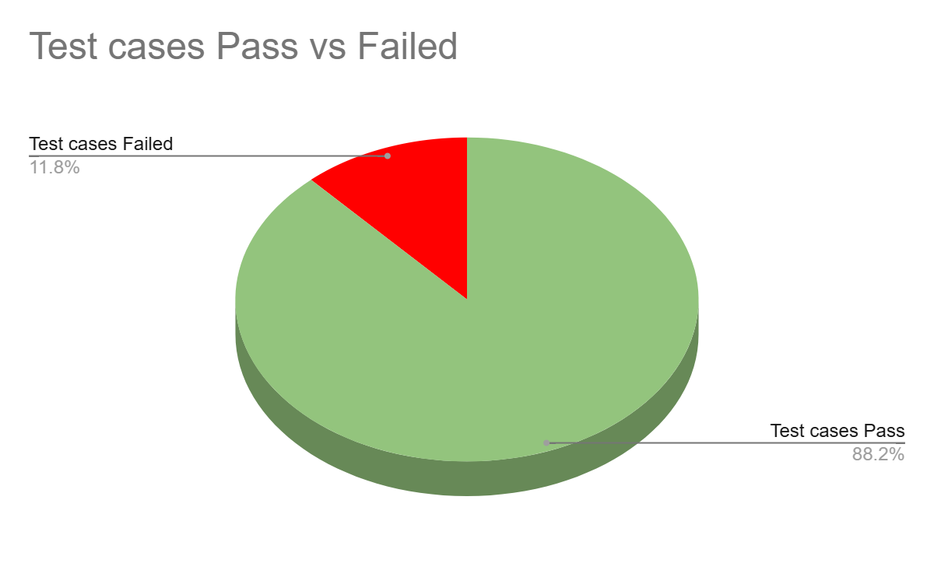

 | Critical | Major | Minor | Low | จำนวนทั้งหมด
Closed | 0 | 7 | 4 | 1 | 12
Open | 0 | 0 | 0 | 0 | 0
รวมจำนวนบัคทั้งหมด |  |  |  |  | 12
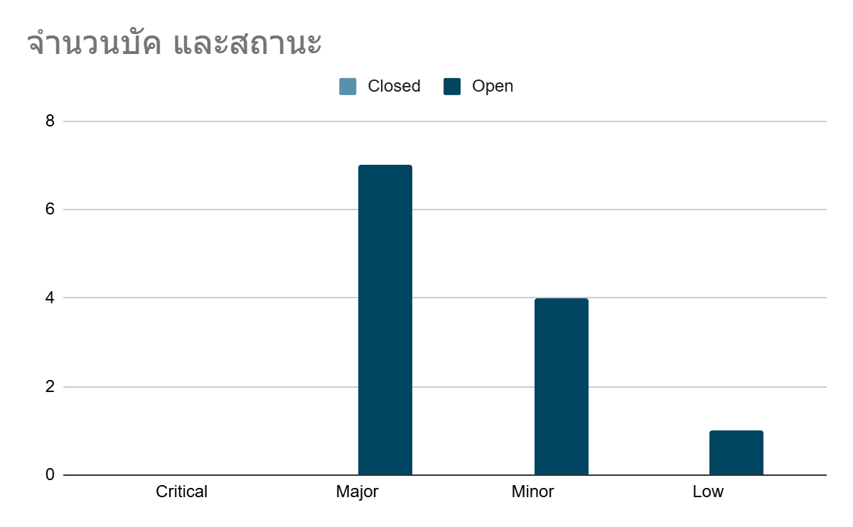

ฟังก์ชัน | Critical | Major | Minor | Low | รวม
การสมัครสมาชิก | 0 | 0 | 0 | 1 | 1
การเข้าสู่ระบบ | 0 | 0 | 1 | 0 | 1
การค้นหาสินค้า | 0 | 1 | 1 | 0 | 2
การเพิ่มสินค้าลงตะกร้า | 0 | 1 | 0 | 0 | 1
การแสดงสินค้า | 0 | 0 | 1 | 0 | 1
การชำระเงิน | 0 | 5 | 1 | 0 | 6
การส่ง Feedback | 0 | 0 | 0 | 0 | 0
การแจ้งปัญหา | 0 | 0 | 0 | 0 | 0
การแสดงข้อมูลเกี่ยวกับเว็บไซต์ | 0 | 0 | 0 | 0 | 0
รวม | 0 | 7 | 4 | 1 | 12
